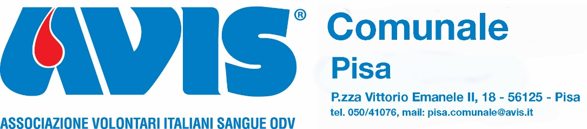

**IL SANGUE E IL CORPO UMANO**

*Una preziosa risorsa e un insostituibile dono*

Il percorso è rivolto alle alunne agli alunni delle scuole primarie. Si tratta di andare alla scoperta del corpo umano alla scoperta del meraviglioso viaggio del sangue.

Attraverso il contributo qualificato di medici e volontari dell’Associazione, saranno descritti in maniera semplice e proattiva:

* la composizione del sangue
* la funzione di ciascuna sua parte: globuli bianchi, piastrine, globuli rossi e plasma
* il sistema cardiovascolare

Attraverso le diverse declinazioni semantiche dell’organo per eccellenza, **il cuore**, si introdurrà il concetto di “dono” e di solidarietà.

Chiuderà il percorso, un’attività di laboratorio grafico in cui le bambine e i bambini potranno declinare secondo propria sensibilità i concetti appresi.

Programma – **Foyer del Teatro Verdi**

09.15 - Accoglienza delle classi

09.30 – 10.00 – Il sangue e i suoi preziosi componenti - Domenico Russo

10.00 – 10.15 – Il cuore, un organo meraviglioso – Pierantonio Macchia

10.15 – 10.30 – Il dono e la solidarietà – Barbara Boccardi e Paolo Ghezzi

10.30 – 10.45 – Intervallo

10.45 – 11.30 – Laboratorio grafico – Claudia Ciampa e Chiara Bardotti